BTS METIERS DE L’AUDIOVISUEL
OPTION : GESTION DE LA PRODUCTION

ENVIRONNEMENT ECONOMIQUE, JURIDIQUE

ET

TECHNOLOGIE DES EQUIPEMENTS ET SUPPORTS
Unité : U3

SUJET ZÉRO

Durée : 6 heures
Coefficient : 4

Matériel autorisé :

Toutes les calculatrices de poche y compris les calculatrices programmables alphanumériques ou à écran graphique à condition que leur fonctionnement soit autonomes et qu’il ne soit pas fait usage d’imprimantes (circulaire n° 99-186, 16/11/1999).

Tout autre matériel est interdit.

Le candidat doit gérer son temps en fonction des recommandations ci-dessous :

- traiter la partie 1 relative à l’ENVIRONNEMENT ECONOMIQUE ET JURIDIQUE pendant une durée de 3 heures ;
- traiter la partie 2 relative à la TECHNOLOGIE DES EQUIPEMENTS ET SUPPORTS pendant une durée de 3 heures.

Les parties 1 et 2 seront rendues sur des copies séparées et ramassées à la fin de l’épreuve de 6 heures.

Dès que le sujet vous est remis, assurez-vous qu’il est complet.
Le sujet se compose de 14 pages numérotées de 01/14 à 14/14.

Vous répondrez aux questions posées, à l’aide de la documentation économique, juridique et technique fournie en annexe et de vos connaissances.

Vous veillerez à rédiger des réponses structurées et argumentées.

Il vous est recommandé de lire l’intégralité des questions avant de rédiger vos réponses et ce, afin d’éviter les redites.

PRÉSENTATION DU THÈME D’ÉTUDE :

La société DOK BP est une S.A.R.L., au capital de 52 300,00 € spécialisée dans la production de documentaires et de production transmédia. Elle a pour code N.A.F., le code 5911 A : Production de films et de programmes pour la télévision. Vous occupez au sein de cette société le poste d’assistant(e) de production parmi les 4 salariés en CDI.

La société DOK BP exerce ses activités dans le département du Nord et voit ses résultats financiers (Chiffre d’affaires et bénéfices) régulièrement croître depuis sa création en 2010. Ses clients sont les chaînes de télévision locales et nationales.

La société DOK BP décide de promouvoir ses productions en participant au Sunny Side of the Doc, marché international du documentaire de la Rochelle qui a lieu du lundi 20 juin 2016 au jeudi 23 juin 2016.
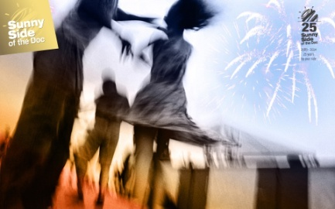


Pour faire face à ses différentes obligations contractuelles, plusieurs projets sont en cours de préparation et doivent être livrés en juin et juillet 2016. La société DOK BP vous demande de prendre en charge le suivi sur les plans technique, économique, juridique et de gestion de ses commandes et prestations.

Pour le festival, la société DOK BP souhaite réserver un stand et vous êtes chargé-e de prévoir l’équipement de celui-ci répondant aux contraintes suivantes :

- Diffusion des productions de la société sur un mur d’image d’environ 3,50 m de largeur.
- Secteur d’interview avec les réalisateurs des documentaires avec captation multicaméras et enregistrements.
- Remontage des ITW pour une diffusion sur le mur d’images et sur le site internet de la société.
LISTE DES DOCUMENTS ANNEXES

- Annexe 1 : Le financement du documentaire français page 08/14
- Annexe 2 : Droit à l’image et aux propos page 09/14
- Annexe 3 : Extraits de codes page 10/14
- Annexe 4: Mur Led Indoor SMD HR page 11/14
- Annexe 5 : Caméras robotisées page 12/14
- Annexe 6 : Microphone à fil MK2 page 13/14
- Annexe 7 : Serveur Airspeed 5500 page 14/14

PARTIE 1 : ENVIRONNEMENT ECONOMIQUE ET JURIDIQUE – durée 3 heures.

Dossier 1 : Préparation de la participation au festival – Organisation

Pour préparer efficacement votre participation au festival, vous devez recenser l’ensemble des opérations.

  - Précisez les différentes contraintes administratives et juridiques, logistiques et techniques pour organiser au mieux votre participation.

  - Enumérez les postes nécessaires sur le stand pendant les 4 jours du festival.

Dossier 2 : Préparation de la participation au festival – Analyse d’une situation contractuelle

Pour procéder au montage des ITW des réalisateurs sous forme de sujets de 5 minutes, votre employeur doit choisir une solution contractuelle pour assurer ce travail de montage. Il vous demande de lui proposer les différentes solutions possibles. Il vous précise qu’il ne souhaite pas recourir à une agence de travail temporaire mais qu’il ne rejette pas la possibilité de contracter avec un prestataire technique.

2.1 Expliquez en quoi le code NAF est un élément à considérer dans vos propositions de solutions.

2.2 Identifiez la relation contractuelle à établir entre un Chef-monteur, sous le statut d’auto- entrepreneur et votre entreprise.

2.3 Précisez les avantages et les inconvénients de la relation contractuelle établie avec l’auto-entrepreneur.

2.4 Présentez les caractéristiques des différents contrats de travail envisageables pour le recrutement du chef-monteur.

2.5 Proposez une solution à votre employeur pour répondre au besoin de montage et justifiez votre choix.

2.6 Mentionnez le ou les documents juridiques et administratifs qui doivent être établis pour formaliser la relation contractuelle proposée.

Dossier 3 : Etude de faisabilité d’un projet audiovisuel

Pendant le festival, le gérant le la société DOK BP, reçoit sur le stand des réalisateurs por-teurs de projet.
Un jeune réalisateur vous propose un projet de reportage de 13 minutes sur les destina-tions de voyage à bas prix. Le sujet intéresse la société DOK BP. A l’origine ce jeune réalisateur pensait financer son projet par le crowdfunding. La société DOK BP doit néanmoins étudier la faisabilité de ce projet.

3.1 Expliquez les différentes raisons qui conduisent la société DOK BP à vouloir privilégier la production de documentaires aux reportages.

3.2 Indiquez à ce jeune réalisateur les modifications qu’il doit apporter à son projet pour entrer dans le genre documentaire.

3.3 Evaluez l’intérêt d’un financement par crowdfunding proposé par le jeune réalisateur en mettant en évidence les avantages et les inconvénients de ce dispositif.

3.4 Identifiez à partir de l’annexe 1, les trois principaux partenaires financiers possibles pour ce documentaire et précisez les objectifs recherchés par chacun d’eux.

3.5 Précisez les conditions d’éligibilité de votre documentaire au financement géré par le Centre National de la Cinématographie et de l’image animée (C.N.C.).

Dossier 4 : Suivi juridique d’un projet audiovisuel

Le documentaire du jeune réalisateur présentera les pratiques de certaines agences de voyage proposant des séjours de vacances « à bas prix ». Des interviews des dirigeants de ces entreprises seront intégrées dans le documentaire. D’autre part des interviews de clients mé-contents des prestations de ces agences mettront en évidence certaines pratiques peu conformes aux usages professionnels en vigueur.
Afin de se prémunir contre d’éventuels contentieux des personnes interviewées, vous sou-haitez adapter un modèle de « droit à l’image ». A cet effet, vous disposez d’une documentation juridique.

4.1 Identifiez à partir des annexes 2 et 3 les droits que les personnes interviewées pourraient revendiquer lors de leur participation à un documentaire.

4.2 Analysez le document proposé en annexe 2.

4.3 Proposez à partir de votre analyse et de l’annexe 3 une rédaction des clauses complé-mentaires afin d’éviter tout litige pour les prochains documentaires.


PARTIE 2 : TECHNOLOGIE DES EQUIPEMENTS ET SUPPORTS - durée 3 heures.

Dossier 5 : Préparation d’un stand - Configuration d’un mur d’images

Pour préparer la diffusion sur le mur d’images, votre employeur vous demande de prévoir l’assemblage de différents modules Ekta ILVM 6C afin d’obtenir un mur d’images d’environ 3,5 m de large au format 16/9. (se reporter à l’annexe 4)

5.1 Calculez le nombre de modules à utiliser pour cette largeur d’environ 3,5 m. Déterminez la largeur réelle de cet ensemble.

5.2 Déterminez la hauteur de l’assemblage pour respecter le ratio 16/9. Calculez le nombre de modules à placer en hauteur.

5.3 Calculez le nombre total de modules à utiliser pour ce mur d’images.

5.4 Déterminez la consommation maximale d’énergie de cet assemblage.

5.5 Détaillez le calcul permettant de déterminer le nombre maximal de couleurs de 281 billions (281.10¹²) affichable par cet écran.

5.6 Relevez la distance minimale à laquelle doit se placer le public pour avoir une vision correcte.

Dossier 6 : Préparation d’un stand – Installation du plateau d’interviews

La surface du stand étant limitée, il a été décidé d’utiliser 3 caméras motorisées Sony BRC-H900 équipées de la carte optionnelle BRBK-IP10 pour la captation des interviews des réalisateurs (une pour l’interviewé, une pour l’interviewer et une divergé cadrant les deux personnes). La documentation de ces caméras et de la carte figure sur l’annexe 5. Pour la captation sonore des interviews, on utilise 2 microphones Sennheiser MKE-2 (annexe 6).

6.1 Indiquez quels sont les formats de captation possibles sur ces caméras ? Précisez pour chacun s’il s’agit de captation HD ou SD.

6.2 Explicitez la désignation du capteur de ces caméras.

6.3 Déterminez en utilisant les longueurs focales, le rapport du zoom optique de ces caméras.

6.4 Explicitez les termes Angle Pan/Tilt d’une des caractéristiques de la caméra.

6.5 Donnez la signification de l’acronyme, connectique LAN, de la carte BRBK-IP10.

6.6 Indiquez le type de connecteur que l’on doit utiliser pour cette prise.

6.7 Indiquez à quoi fait référence le protocole de contrôle à distance IP pour cette carte.

6.8 Donnez le nom usuel des microphones de type MKE-2.

6.9 Citez une directivité autre qu’omnidirectionnelle.

6.10 Explicitez la réponse en fréquence 20-20000 Hz + 3dB.

6.11 Précisez s’il s’agit d'un microphone dynamique ou statique.

6.12 Citez les équipements nécessaires pour ce type de microphone pour transmettre le son jusqu'à la régie.

6.13 Calculez l’intensité nécessaire en monophasé 230 V que vous devez demander au pres-tataire qui vous loue le plateau afin d’assurer une alimentation minimale sachant que pour l’éclairage de ce plateau on utilise des projecteurs de consommation globale 8 kW, que le mur d’images consomme 10 kW et que les autres équipements du plateau consomment 5 kW.

6.14 Déterminez le coût de votre consommation électrique durant le festival qui dure 4 jours à raison de 10 heures d’utilisation par jour sachant que le kWh est facturé 0,20 €.

Dossier 7 : Diffusion et enregistrement des flux audio et vidéo

Pour la diffusion sur le mur d’images et l’enregistrement des interviews, un serveur Airspeed 5500 avec 4 To de stockage est utilisé. Ses caractéristiques sont données en annexe 7.

7.1 Calculez le nombre d’heures d’ITW que l’on peut stocker sur le serveur en tenant compte des données suivantes : l’enregistrement se fait en MPEG-2 HD à 50 Mbps, on n’utilise que 2 To, les autres 2 To restants sont réservés au stockage des documentaires.

7.2 Précisez si le MPEG-2 est une compression intra ou inter images.

7.3 Calculez le taux de compression du flux HD à 1,485 Gbps en utilisant le codec DNXHD 145 (145 Mbps).

7.4 Précisez le format que vous allez utiliser dans le cadre de la diffusion en direct sur le mur d’images ? Justifiez votre réponse.

7.5 Définissez le terme codec.

7.6 Relevez sur la documentation le nombre maximum de canaux audio en HD.

7.7 Explicitez les 16 ou 24 bits indiqués dans la rubrique Sampling de l’audio.

7.8 Définissez le RAID 5 utilisé pour ce serveur.

7.9 Expliquez la caractéristique de la rubrique General/Power : Dual redundant hot-swap power supplies.

Annexe 1 : LE FINANCEMENT DU DOCUMENTAIRE FRANÇAIS
Source : CNC Le marché du documentaire en 2013

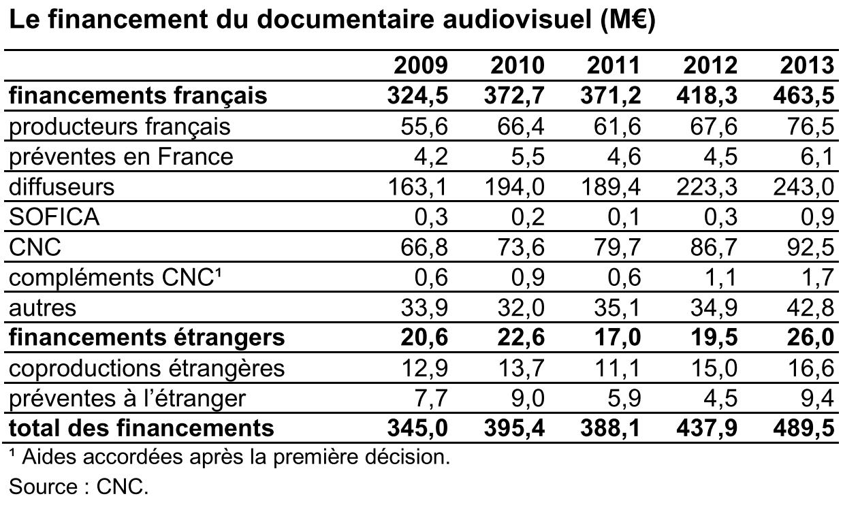

Le financement du documentaire audiovisuel (%)
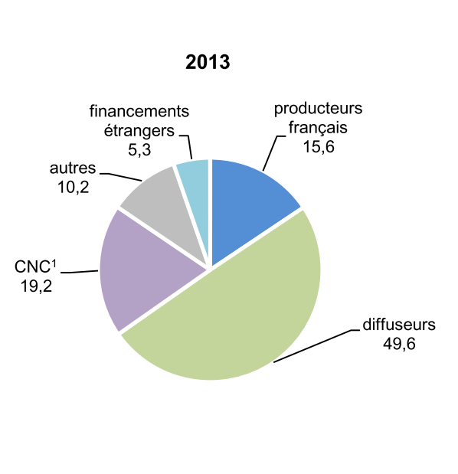
Annexe 2 : DROIT A L’IMAGE ET AUX PROPOS

Autorisation d’enregistrement et d’exploitation des images et propos

Entre :

DOK BP Productions, 235 boulevard Jean-Baptiste Lebas 59000 Lille, représentée aux pré-sentes par Jean Roubaix en qualité de Directeur gérant, ci-après dénommé le Producteur,

De première part, et

Je soussigné(e) (NOM, prénom) : ………………………………………………………………………..
Domicilié(e) au : ……………………………………………………………………………………………
Code postal : ………………… Ville : ………………………………………………..
Fonction : ……………………………………………………………………………………………………

Ci-après dénommé le Contractant,

De seconde part,

Il a été convenu ce qui suit :

Le Contractant reconnaît avoir été filmé lors du tournage du film documentaire « ……….………………….. » (titre provisoire), réalisé par …………………… et produit par DOK BP.

Le Contractant cède à titre gracieux, par la présente au Producteur le droit de reproduire et de représenter les dites prises de vue (images et sons) le concernant dans le film susvisé, en vue de l’exploitation de ce film sur tous supports et en tous formats pour la durée légale des droits d’auteur.

Fait à Lille, le __________ / __________ / 2016

Le Producteur Le Contractant
Annexe 3 : EXTRAITS DE CODES

EXTRAITS DU CODE DE LA PROPRIETE INTELLECTUELLE.

Article L121-5 :
L’œuvre audiovisuelle est réputée achevée lorsque la version définitive a été établie d'un commun accord entre, d'une part, le réalisateur ou, éventuellement, les coauteurs et, d'autre part, le produc-teur.
Il est interdit de détruire la matrice de cette version.
Toute modification de cette version par addition, suppression ou changement d'un élément quelconque exige l'accord des personnes mentionnées au premier alinéa.
Tout transfert de l’œuvre audiovisuelle sur un autre type de support en vue d'un autre mode d'exploitation doit être précédé de la consultation du réalisateur.
Les droits propres des auteurs, tels qu'ils sont définis à l'article L. 121-1, ne peuvent être exercés par eux que sur l’œuvre audiovisuelle achevée.

EXTRAIT DU CODE CIVIL.

Article 9 :
Chacun a droit au respect de sa vie privée. Les juges peuvent, sans préjudice de la réparation du dommage subi, prescrire toutes mesures, telles que séquestre, saisie et autres, propres à empê-cher ou faire cesser une atteinte à l’intimité de la vie privée : ces mesures peuvent s’il y a urgence, être ordonnées en référé.

EXTRAIT DU CODE PENAL.

Article 226-8 :
Est puni d’un an d’emprisonnement et de 15 000€ d’amende le fait de publier, par quelque voie que ce soit, le montage réalisé avec les paroles ou l’image d’une personne sans son consente-ment, s’il n’apparait pas à l’évidence qu’il s’agit d’un montage ou s’il n’est pas expressément fait mention.
…
Annexe 4 : MUR LED INDOOR SMD HR

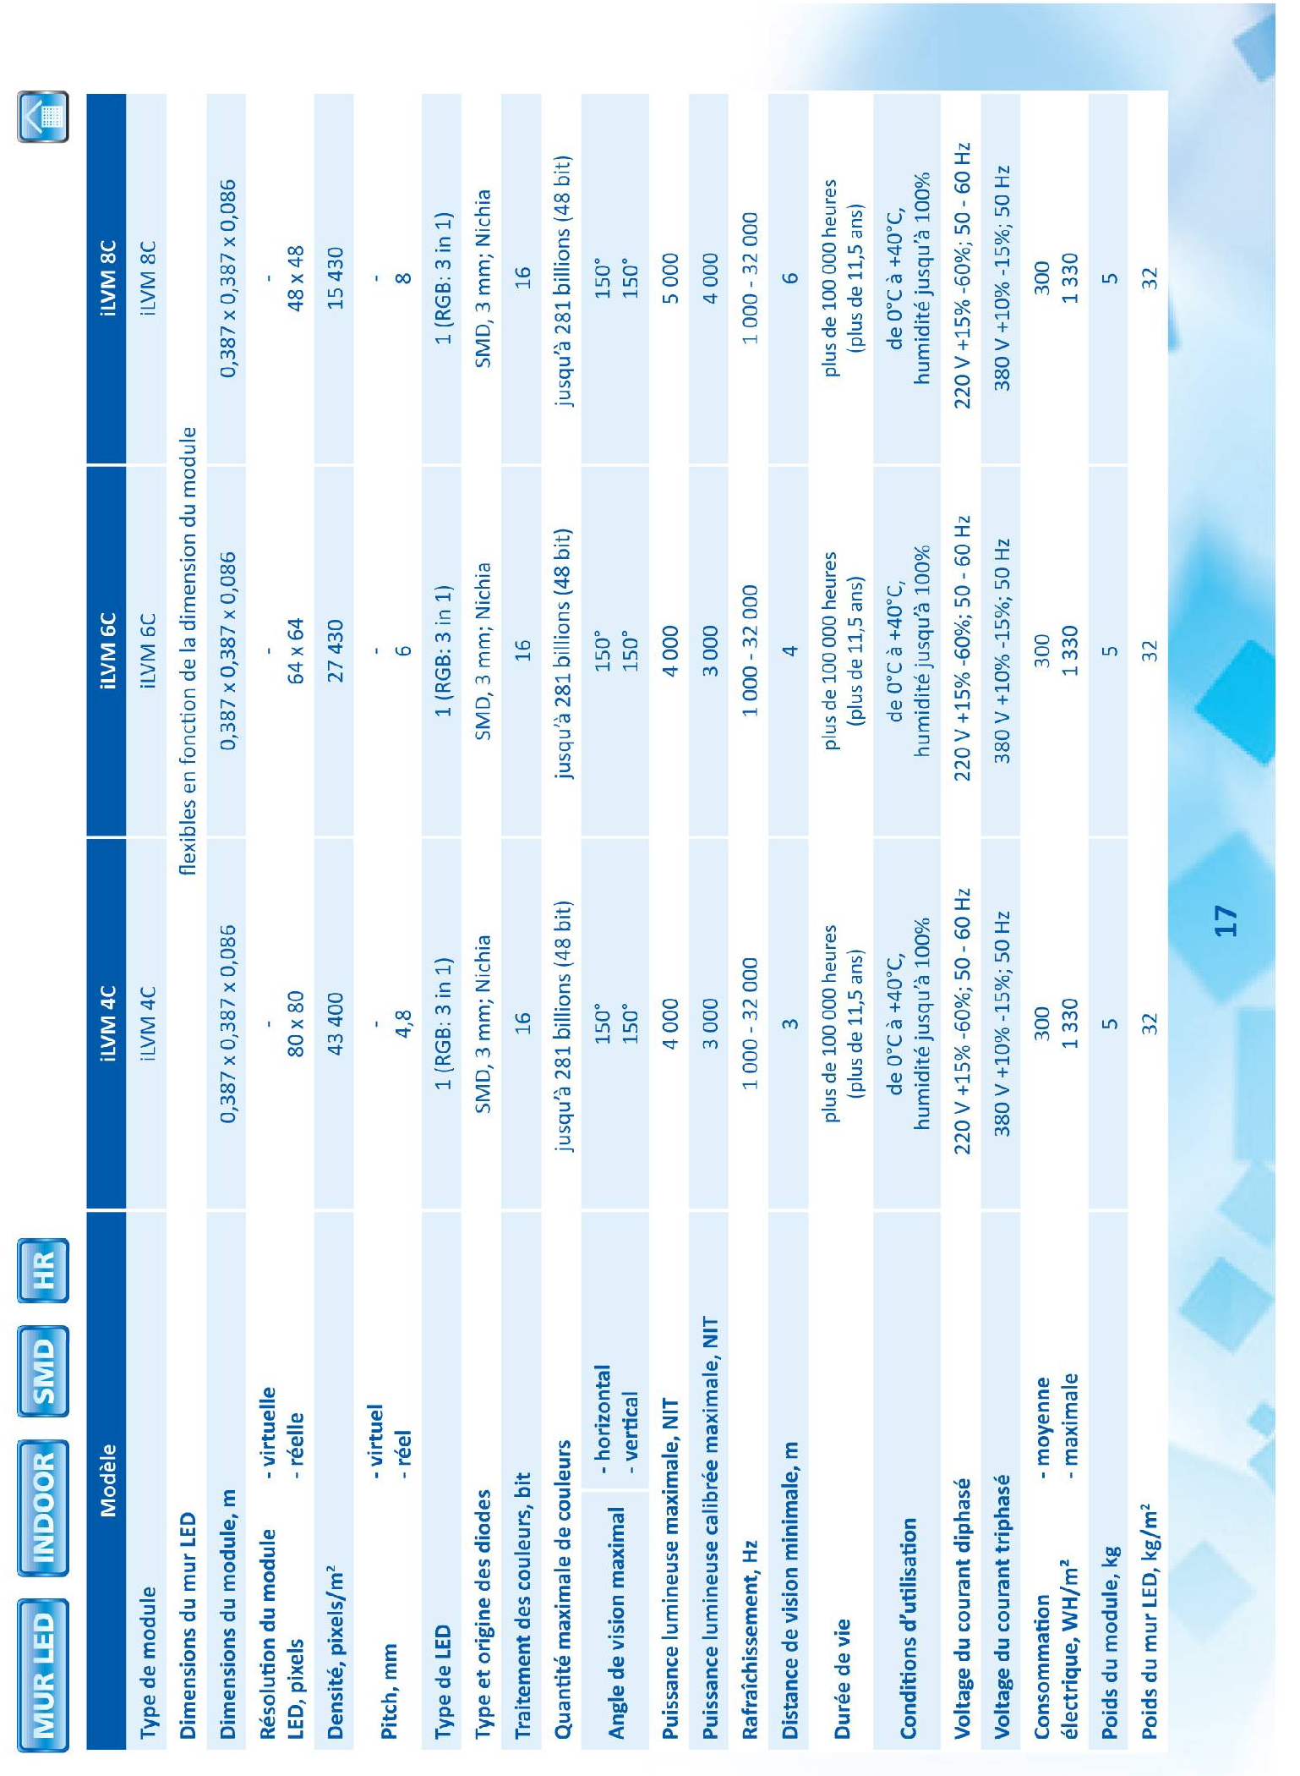
Annexe 5 : CAMERAS ROBOTISEES

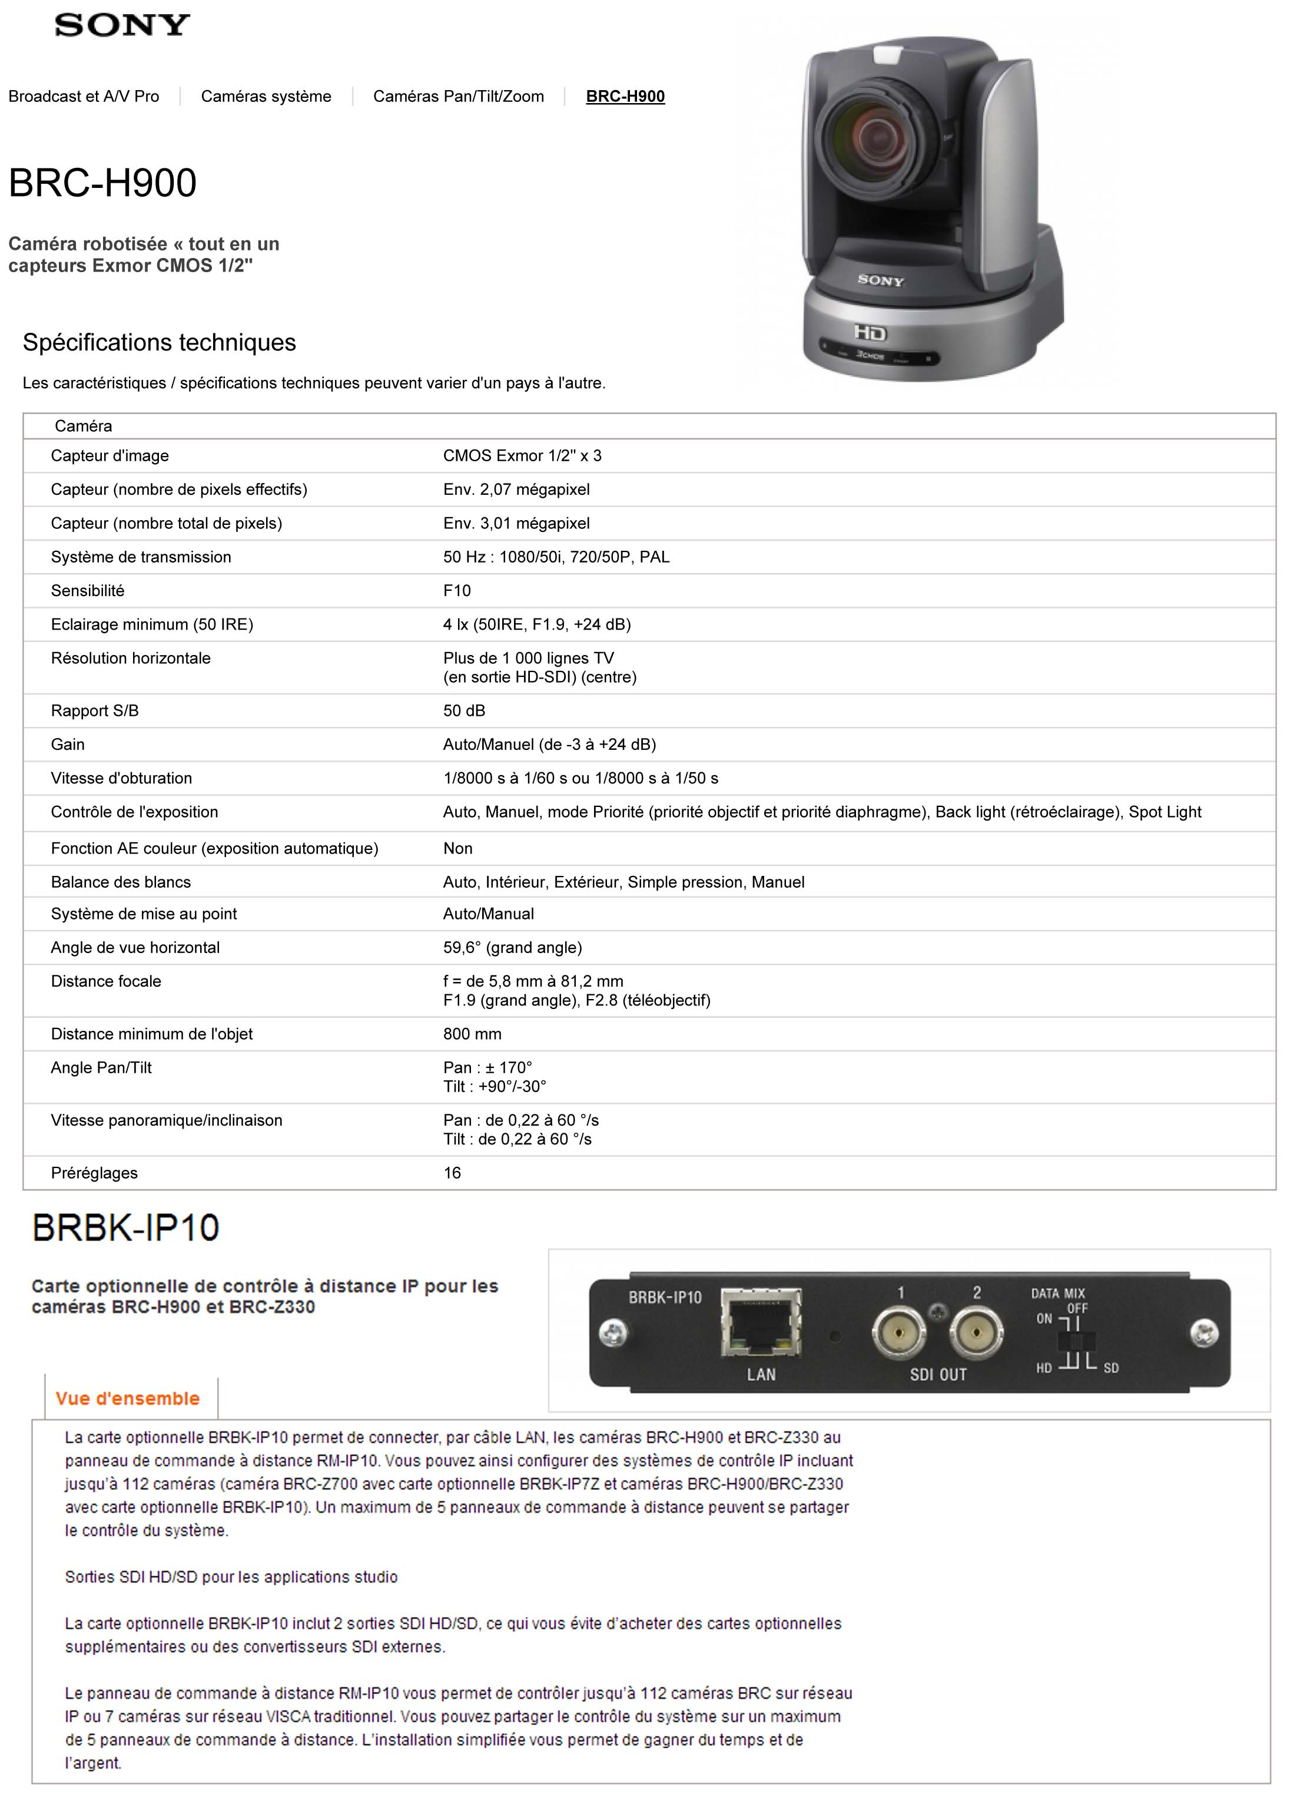
Annexe 6 : MICROPHONES A FIL MK2
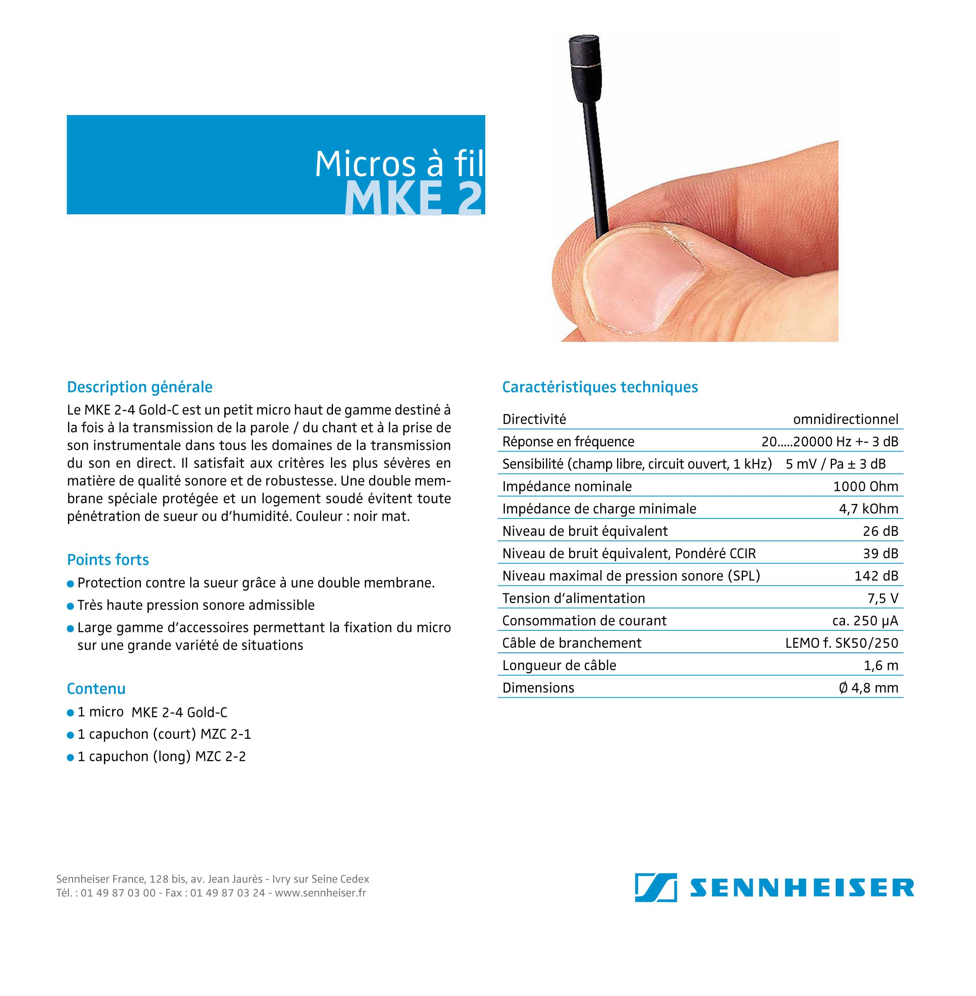
Annexe 7 : SERVEUR AIRSPEED 5500
